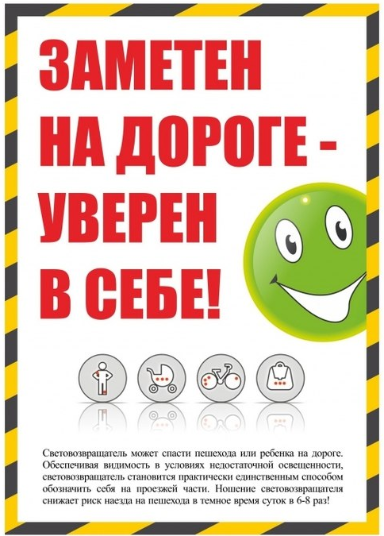
«СВЕРКАЕМ ВМЕСТЕ!»

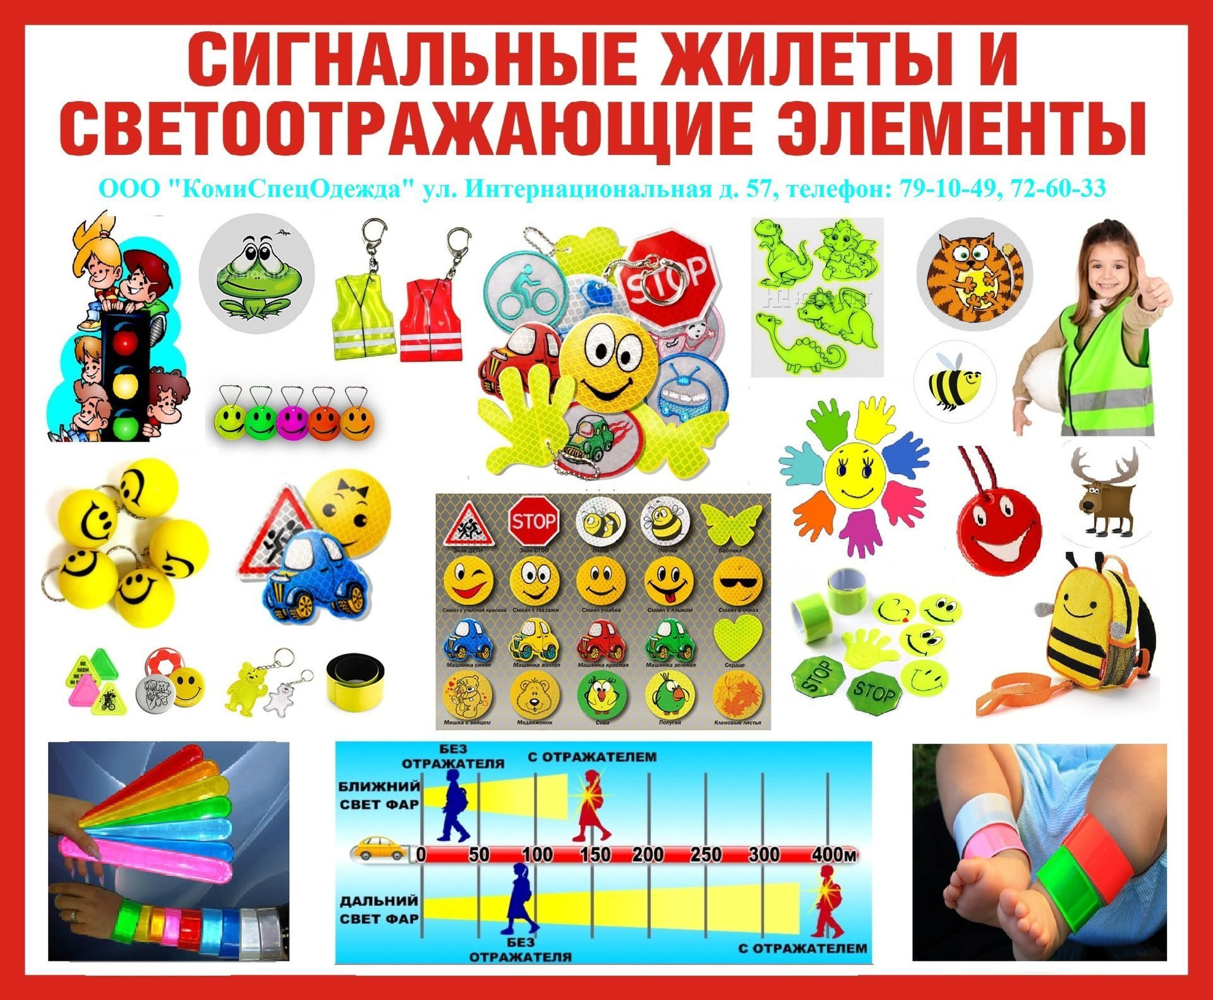

Информация для родителей о необходимости и важности использования светоотражающих элементов
Присутствие светоотражающих элементов на детской одежде может значительно снизить детский травматизм на дорогах!
Светоотражающие элемент позволяет лучше заметить ребенка, если на улице темно, также в пасмурную или дождливую погоду. Светоотражающие элементы стали часто присутствовать на детской одежде, они входят в дизайн моделей многих популярных марок, также их можно приобрести и пришить самостоятельно. Их цветовая гамма и дизайн очень разнообразен и не портит внешний вид одежды. Большой популярностью пользуются фликеры — специальные детали для детей и подростков. Фликеры представляют собой наклейки или значки, они легко крепятся к детской одежде. Фликеры могут располагаться на одежде в любом месте, а также на школьных принадлежностях, сумках, портфелях или рюкзаках. Летом фликеры могут понадобиться детям, там, где вечером на проезжей части нет освещения.
Как вариант можно приобрести светоотражающую тесьму, которая также пришивается к одежде. Светоотражающую ленту необходимо пришить на рукава верхней одежды детей, либо на нарукавные повязки так, чтобы они не были закрыты при движении и способствовали зрительному восприятию. Рекомендуется наносить их в виде горизонтальных и вертикальных полос на внешнюю часть рукавов. Кроме того, можно прикрепить светоотражающую ленту на спинку верхней одежды, нижнюю наружную часть брюк, а также на головные уборы, рукавицы, перчатки, обувь и другие предметы одежды. Для несовершеннолетних велосипедистов эффективно использовать нашивки из светоотражающей ленты на жилетах и поясах, наклейки фликеров - на касках, элементах велосипеда.
Уважаемые родители! Станьте примером для Ваших детей!
Научите ребенка привычке соблюдать правила дорожного движения. Побеспокойтесь о том, чтобы Вы и Ваш ребенок «ЗАСВЕТИЛИСЬ» на дороге. Примите меры к тому, чтобы на одежде у ребенка и у вас были светоотражающие элементы, СВЕРКАЕМ ВМЕСТЕ!!!
Помните!
в темной одежде маленького пешехода просто не видно водителю, а значит, есть опасность наезда.
БЕЗОПАСНОСТЬ ДЕТЕЙ – ОБЯЗАННОСТЬ ВЗРОСЛЫХ!
СВЕТООТРАЖАТЕЛИ СОХРАНЯТ ЖИЗНЬ!
ВАЖНО! Пункт 4.1. правил дорожного движения: «При переходе дороги и движении по обочинам или краю проезжей части в темное время суток или условиях недостаточной видимости пешеходам рекомендуется, а вне населенных пунктов пешеходы обязаны иметь при себе предметы со световозвращающими элементами и обеспечить видимость этих предметов водителями транспортных средств». В соответствии с частью 1 статьи 12.29 КоАП за нарушение данного пункта предусмотрен штраф 500 рублей

